新 书 推 荐

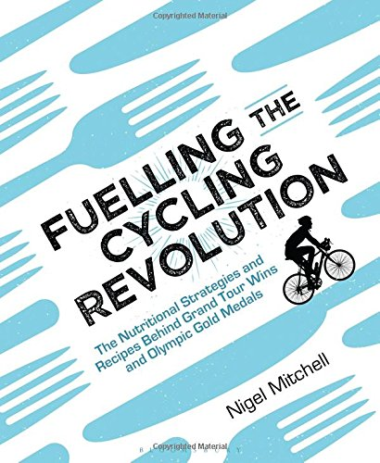
中文书名：《推动自行车革命：巡回赛和奥运金牌背后的营养策略和食谱》
英文书名：Fuelling the Cycling Revolution: The Nutritional Strategies and Recipes Behind Grand Tour Wins and Olympic Gold Medals
作 者：Nigel Mitchell
出 版 社：Bloomsbury Publishing Plc
代理公司：ANA/Alina Lin
页 数：240页
出版时间：2017年8月
代理地区：中国大陆、台湾
审读资料：电子稿
类 型：运动

内容简介：

如果你正在自行车上寻找成功，那么你所吃的就是你所做的一切的核心。你所吃的东西非常重要——如果你长时间骑在自行车上并且期待结果，那么你的饮食就更加重要了。如果你做错了，你会变得懒散和不达标——但一旦吃对了，所有的训练和准备都是值得的。

奈杰尔米切尔（Nigel Mitchell）是提供前沿营养的专家，并且在自行车的精英阶层上展示了这一点。

现在，奈杰尔对他的营养秘诀进行把控，并通过他与高水准的顶级自行车手的合作中所获得的知识和经验——为你提供从饮食中获得最多的方法，从而为你的自行车提供燃料，并获得一个性能优势。

这本易懂和实用的图书中包含了重要的规则和菜谱，并收集了奈杰尔对一个经常被神秘和伪科学所蒙蔽的严肃而古老的方法。同时，真正的骑手轶事和案例研究将贯穿全书。

作者简介：

奈杰尔米切尔（Nigel Mitchell）拥有超过25年的临床和精英运动营养经验。他是世界著名的性能营养专家，曾与顶尖运动员在不同的运动领域合作过。他为奥运金牌获得者、世界冠军和环法冠军获得者提供了营养支持。奈杰尔之前属于天空车队，目前他效力于肯恩代尔、埃弗顿和英国游泳队。

谢谢您的阅读！
请将回馈信息发至：林凤娇 (Alina Lin)
安德鲁 · 纳伯格联合国际有限公司北京代表处
北京市海淀区中关村大街甲59号中国人民大学文化大厦1705室
邮编：100872
电话：010-88810959
传真：010-82504200
Email：alina@nurnberg.com.cn
网址：http://www.nurnberg.com.cn
微博：http://weibo.com/nurnberg
豆瓣小站：http://site.douban.com/110577/
微信订阅号：ANABJ2002

